Association des Anciens Élèves de l’Internat Saint-Casimir
de Vaudricourt

Chers Amis,

Le samedi 30 avril 2016, l’Internat Saint Casimir de Vaudricourt accueille ses Anciens Élèves.
Au programme:
11.00: messe à la chapelle en mémoire des défunts, professeurs et élèves.
12.15: dépôt de gerbe au cimetière de Vaudricourt
12.45: apéritif
13.30: repas

Le prix du repas est fixé à 45 euros. Pour vous inscrire, veuillez remplir le coupon ci-joint et le renvoyer, accompagné de votre règlement libellé au nom de l’ A.A.E. de Saint-Casimir, avant le 20 avril, à l'adresse suivante:
Abbé Daniel ZYLINSKI 19 rue de Saint-Claude 62440 HARNES
(mail: mcp.harnes@free.fr )

Pour tout autre contact : bernard.zylinski@orange.fr

Pour l’organisation des tables, si vous avez des affinités particulières entre Anciens, veuillez nous le signaler le plus tôt possible.

Inscription en ligne sur notre site: ancienssaintcasimir.e-monsite.com

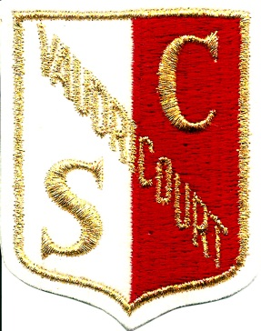
2016

